Documentation pour le site Primark
-
Projet réalisé par Tristan Mandar et Johannes Collet
(Attention ! Certaines images ou morceaux de code ne sont plus d’actualité et ont été remplacés, mais le fond reste le même)

Architecture du projet :
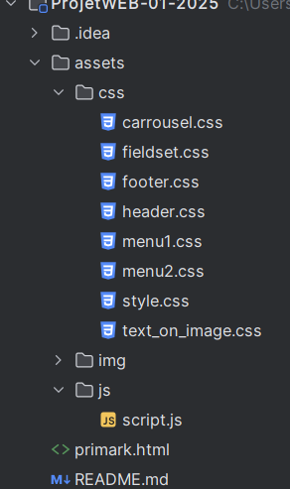
Le .idea n’as pas été utilisé lors du projet
Le dossier assets contient les sous dossier img/css/js
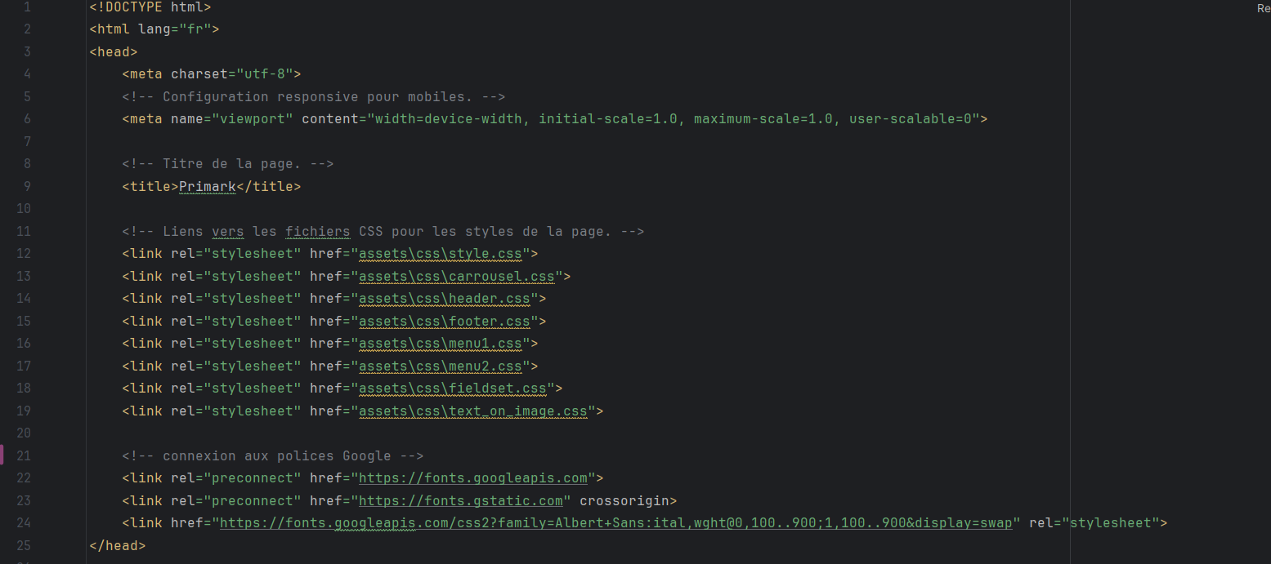
Le dossier Css contiens tout ce qui touche à ce langage, celui ci à été divisé car trop massif sinon
Le dossier img contiens toute les images du projet
La totalité du js est dans script.js
Index.html (ici primark.html) est la page html du projet
Description du projet : première partie : HTML
Cette partie (head) est utilisé pour le chargement de certaines ressources (comme le css ou les polices) et aux métadonnées
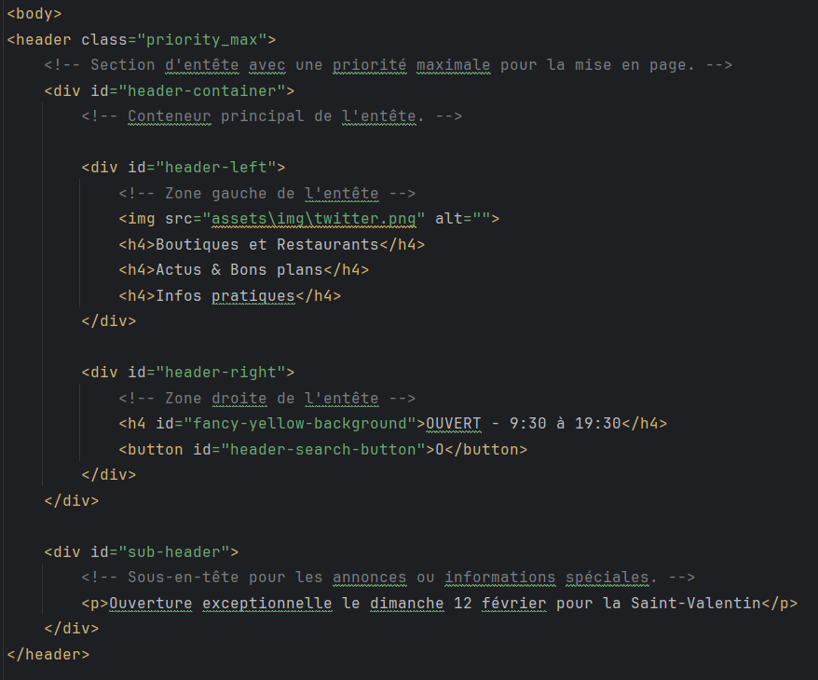
Cette partie est le header , il s’agit du rectangle toujours en haut de son écran quand un utilisateur est sur la page.
Celui ci est toujours mis en avant sur les autres éléments et contiens globalement du texte , des images et un bouton de recherche.

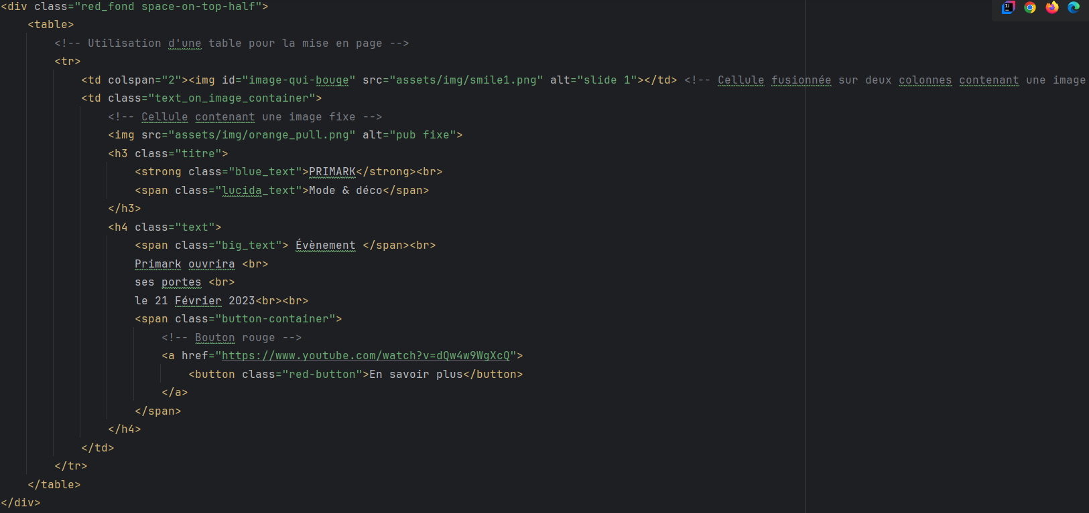
Cette partie correspond au premier « module » du code (image si dessous), celle ci contiens une table dont le premier élément est deux fois plus grand que le premier,

Le premier est toujours une image.
Celle ci est remplacer par une autre image toute les 3 secondes (grâce à un script)

Le second est aussi une image , fixe, qui contiens du texte et un bouton.



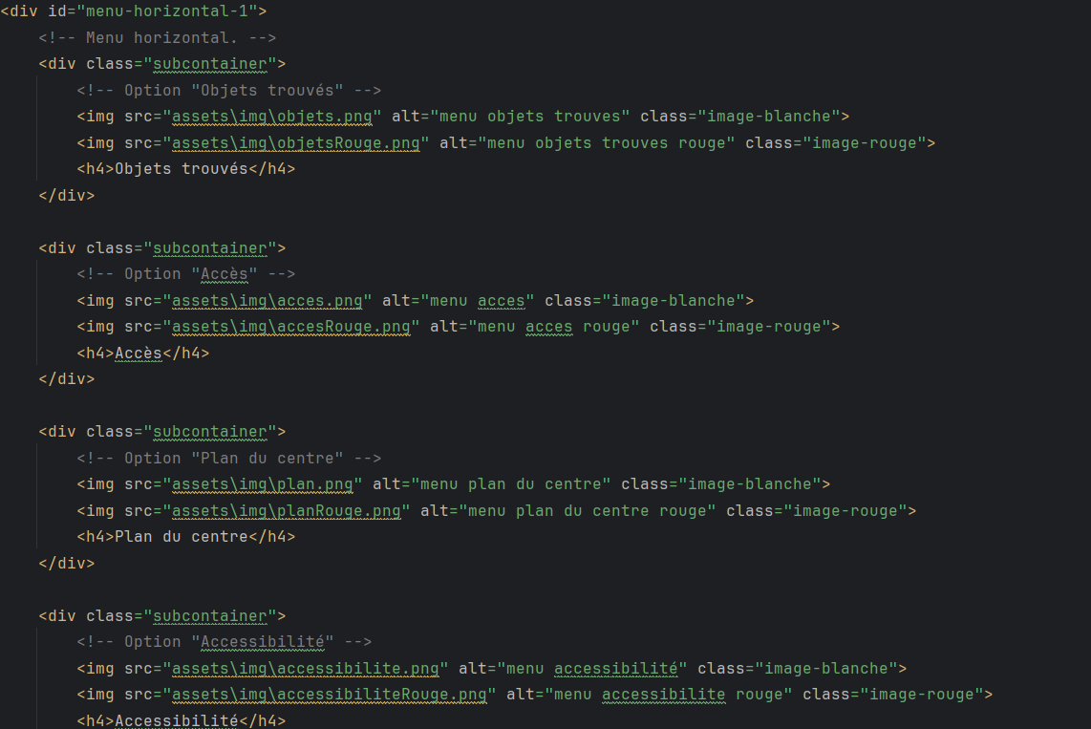
Cette partie correspond au second « module » du projet (voir image si dessous).

Celle ci comporte 5 objets de la classe subcontainer et avec chacun 2 images(une lorsque la souris passe dessus et une autre dans tout les autres cas), ainsi que d’un texte


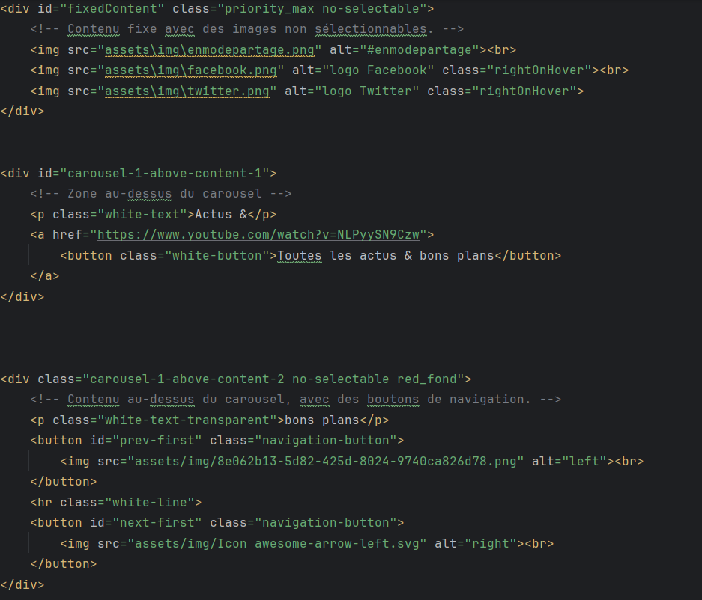
Cette partie contiens le Module qui précède le carrousel ainsi que la partie fixe sur le côté gauche qui indique « #enmodepartage »

Le premier Div corresponds à ce dernier.
Le seconds et troisième div sont la zone au dessus du carrousel et contiennent du texte, des boutons(deux sont pour deplacer les elements du carrousel , le dernier est un lien) ainsi qu’une ligne blanche
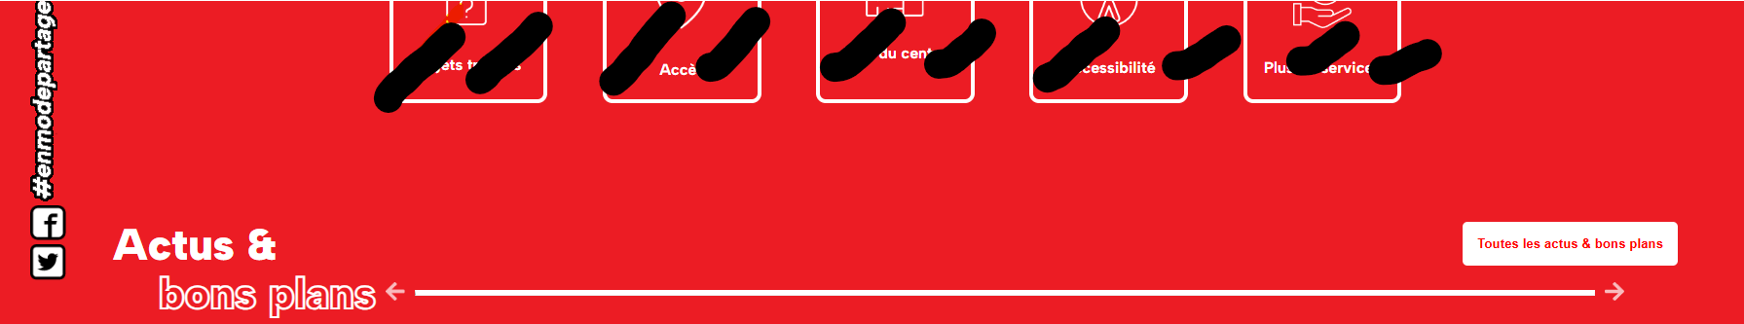

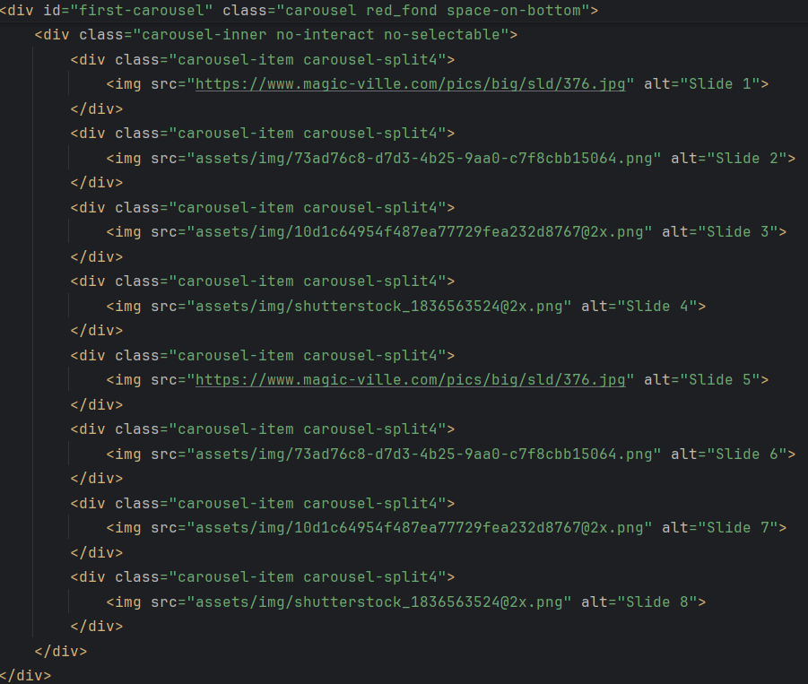
Cette partie correspond au premier carrousel.
Celui ci contiens 8 images, qui sont affichés 4 par 4.
Il est possible de faire défiler les images avec les boutons de la partie si dessus et en
«Scrollant»
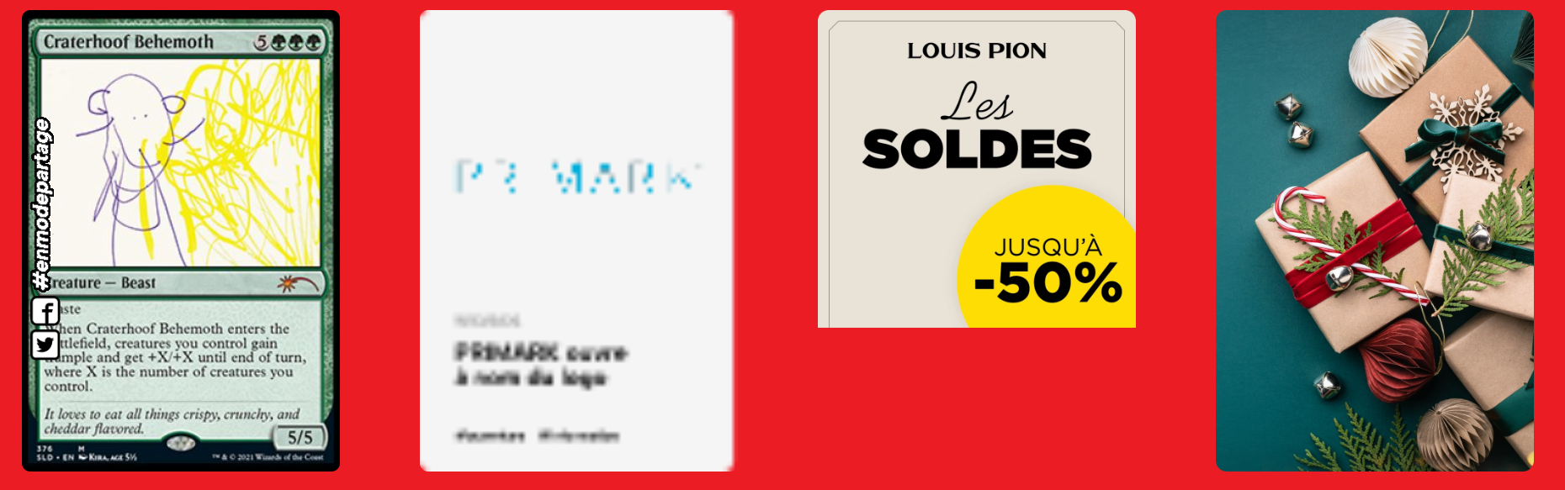

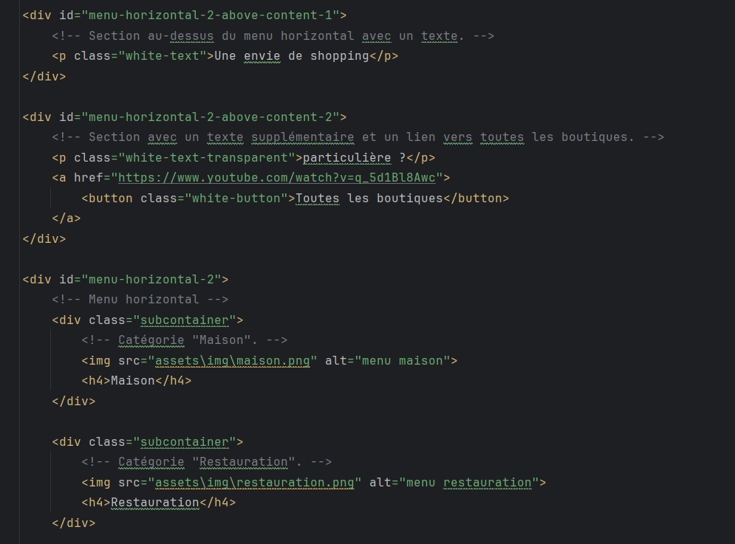
Cette partie correspond au module juste en dessous du premier carrousel.
Les deux premiers div sont du texte et un bouton(qui sert de lien) , placés à différents endroits.
Tandis que le dernier est un menu de forme similaire au module n°2.

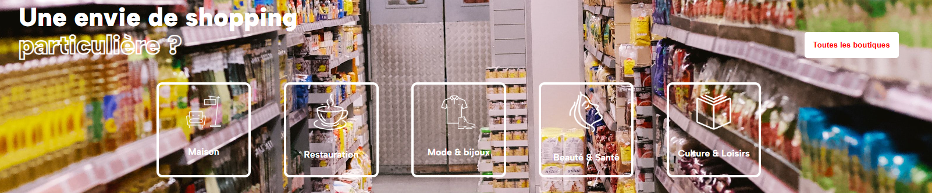

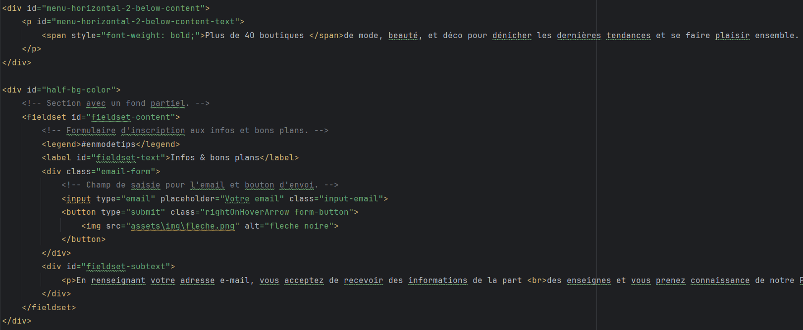
Cette partie correspond au module juste en dessous du « second menu ».

Tout d’abord, le premier div correspond à un petit texte en dessous du menu et qui ,à vrai dire en fait partie
Et le second div correspond à la partie jaune qui permet de s’inscrire aux bon plans
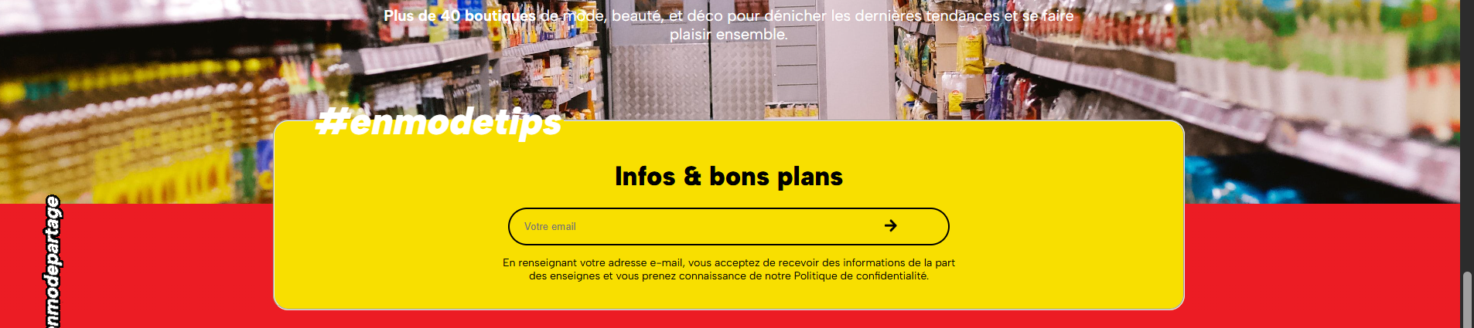

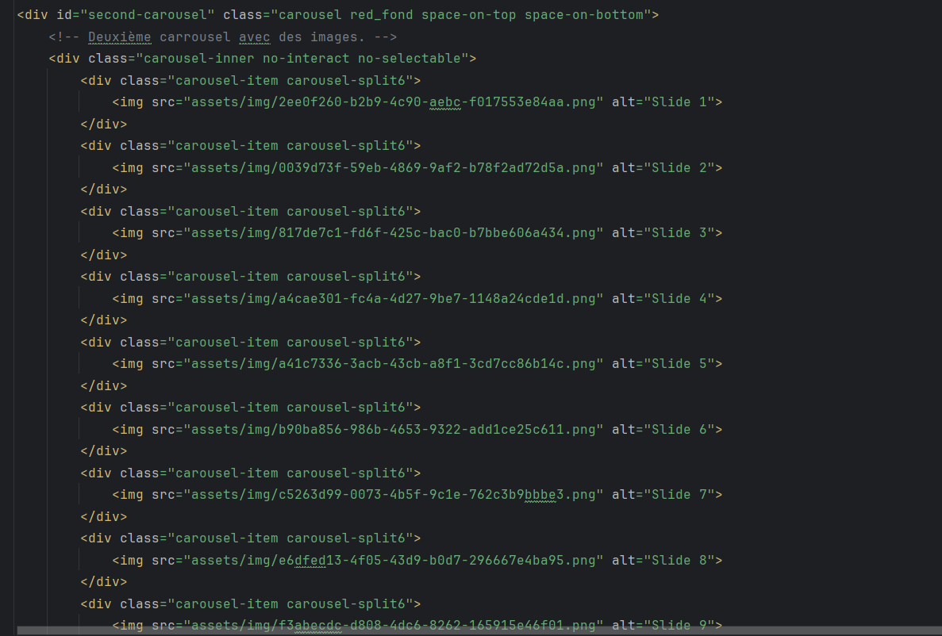
Cette partie correspond au second et dernier carrousel.
Celui ci n’a pas de bouton, comporte 9 éléments et en affiche 6 à la fois.
Il n’est possible de se déplacer dans ce carrousel que par «scroll»



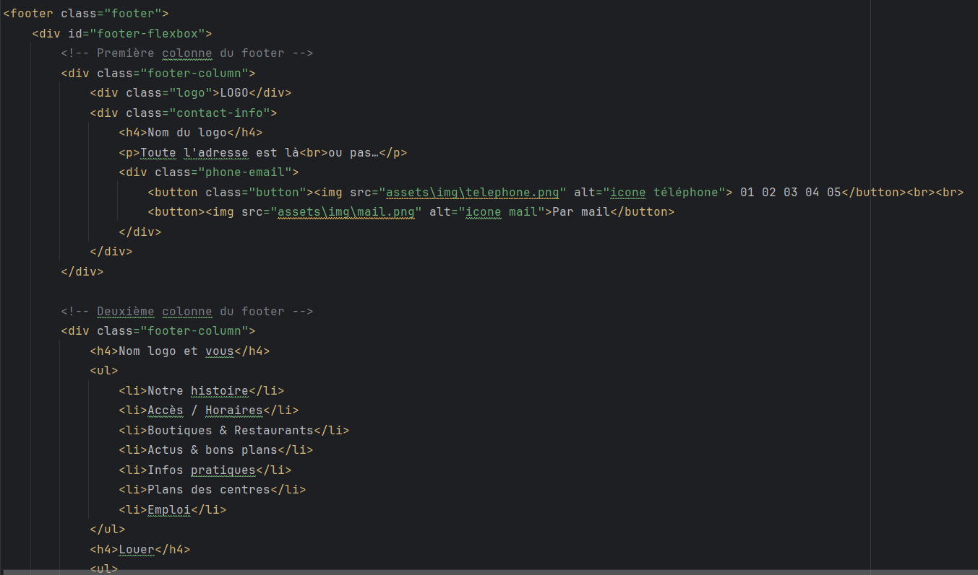
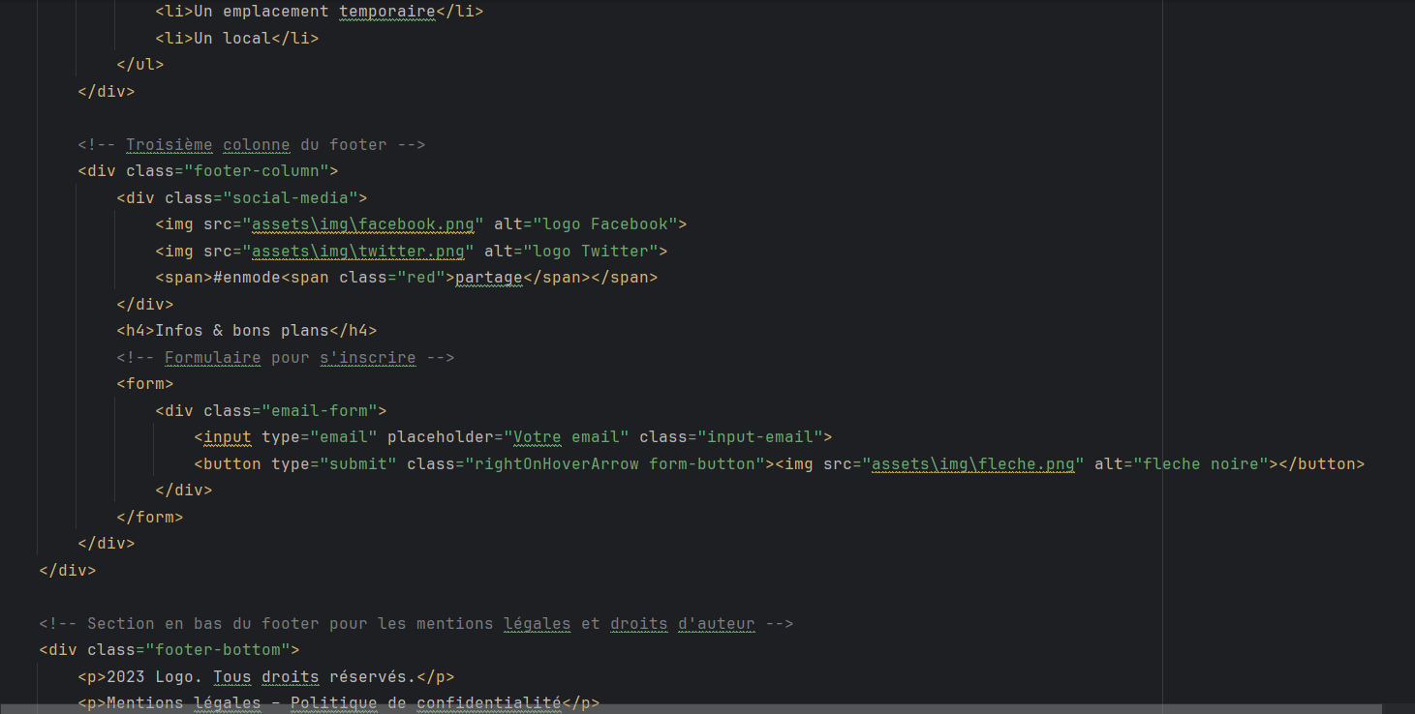
Cette partie correspond au footer, qui est toujours mis en avant sur le restes.
Celui ci à été diviser en trois parties qui correspondent aux trois colonnes du footer.

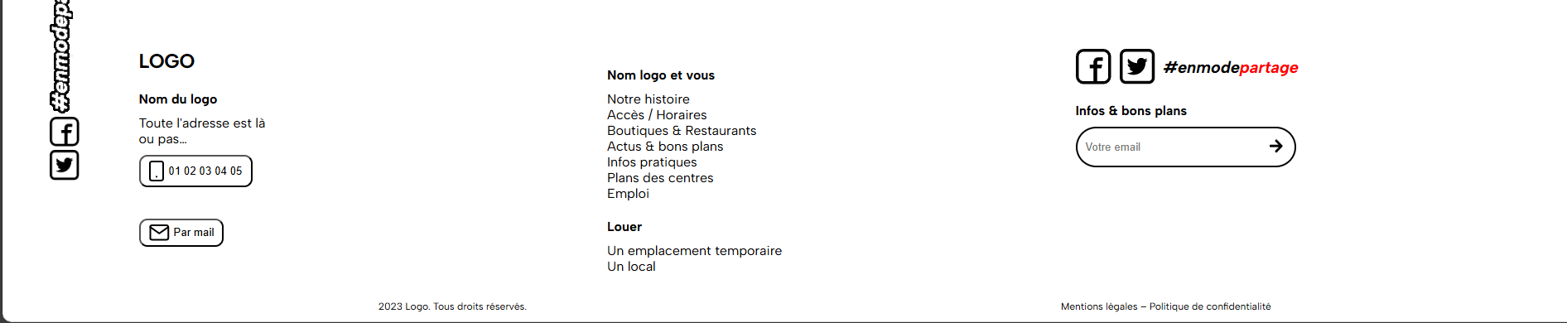

Description du projet : deuxième partie : Css

Le css a été divisé en 8 partie :
-carrousel.css
-fieldset.css
-footer.css
-header.css
-menu1.css
-menu2.css
-text-on-image.css
-style.css

Les 7 premières parties contiennent du code qui ne sert que pour des éléments précis tandis que style.css conserve « tout ce qui peux servir autre part »

Carrousel.css contiens tout ce qui touche de près ou de loin aux carrousels , que ce soit pour le carrousel directement , pour les boutons qui y sont liés ou même la zone juste au dessus du premier

fieldset.css contiens tout ce qui touche au cadre jaune (image si dessous)

footer.css et header.css contiennent le code qui sert respectivement au footer et au header

menu1.css et menu2.css servent pour les menus(voir image si dessous)
Attention ! Une partie de menu1 sert pour menu 2.


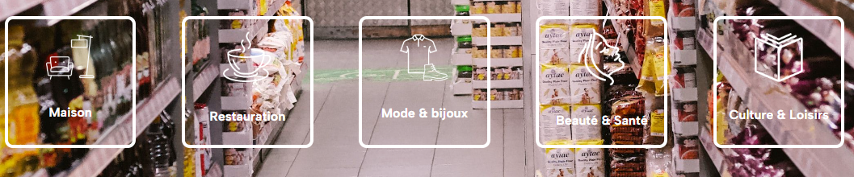

text-on-image.css sert surtout pour le texte sur la second image de la premiere partie



Description de projet : troisième partie : JavaScript

Le JavaScript ne contiens que 3 fonctions,

La première, la plus massive, s’occupe des interactions avec les carrousels que se soit pour les liés aux boutons , gérer le « scroll » etc.

La seconde, la plus petite ne sert qu’a bloquer le zoom et surtout le dézoom.

Et la dernière permet le défilement automatique de la toute première image de la page.

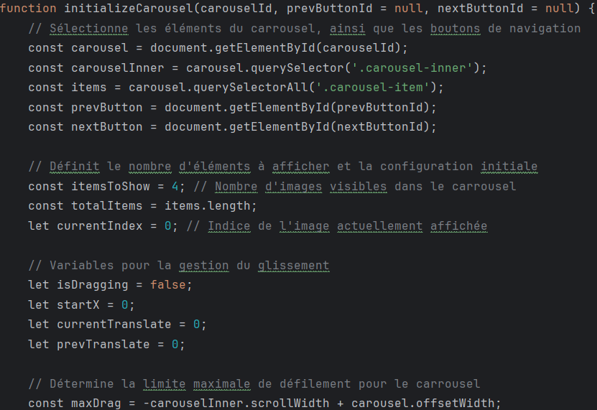
Ceci est le début de la première fonction, ainsi que ses variables et son initialisation

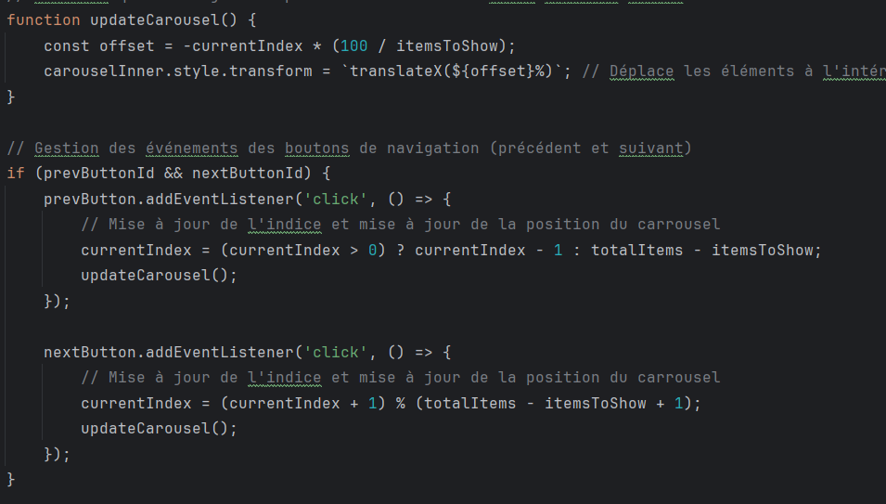
Cette sous fonction permet l’écoute des boutons (si ils existent pour le carrousel)

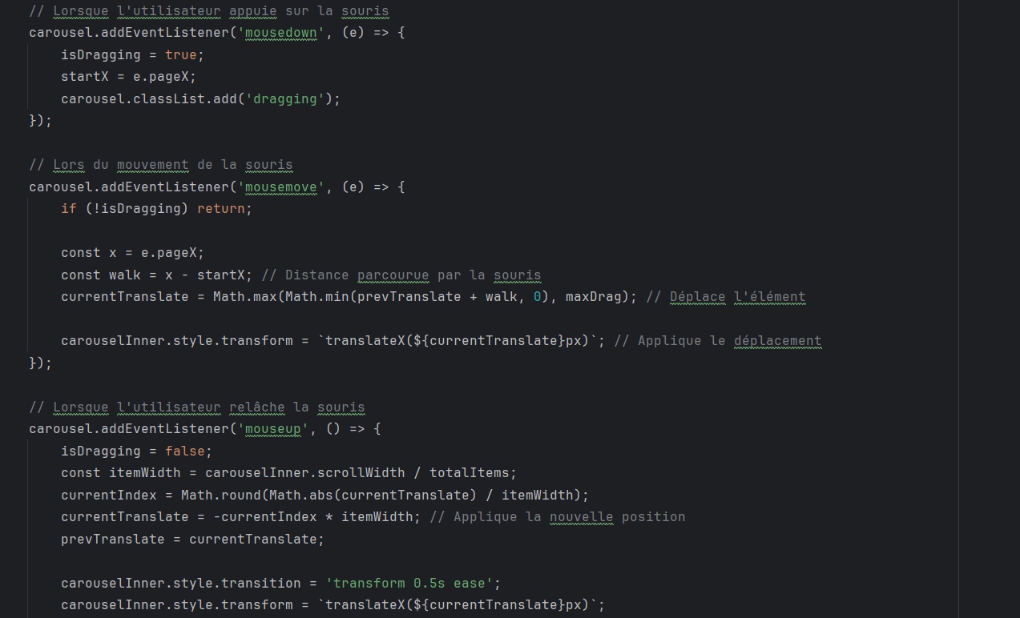
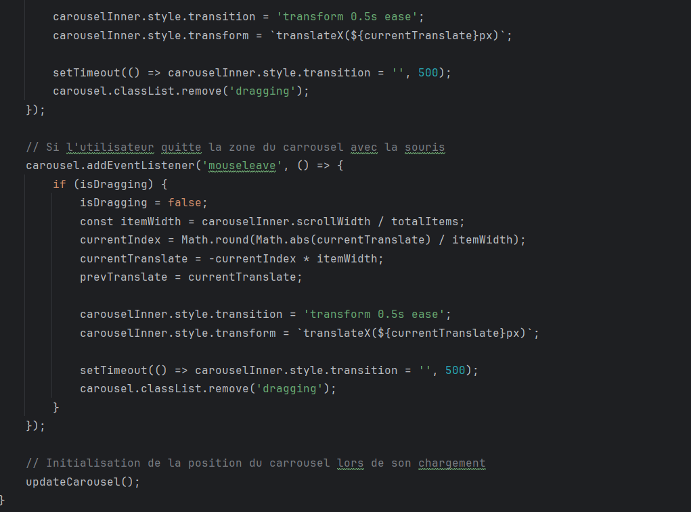
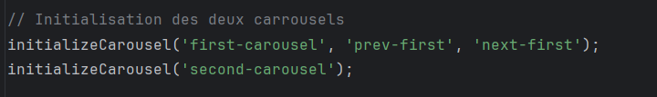

Cette partie quant à elle est responsable du «scroll».
Lorsque la souris est pressée sur le carrousel , la fonction va retenir son emplacement de début et tant qu’elle n’est pas relâchée, va déplacer les images du carrousel

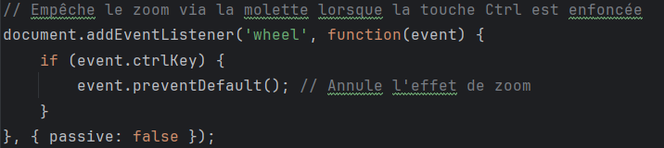

Cette eventlistener écoute sur la roulette de la souris et la touche contrôle (pour zoomer et dézoomer) et dans ce cas ci , la page ignore la commande.

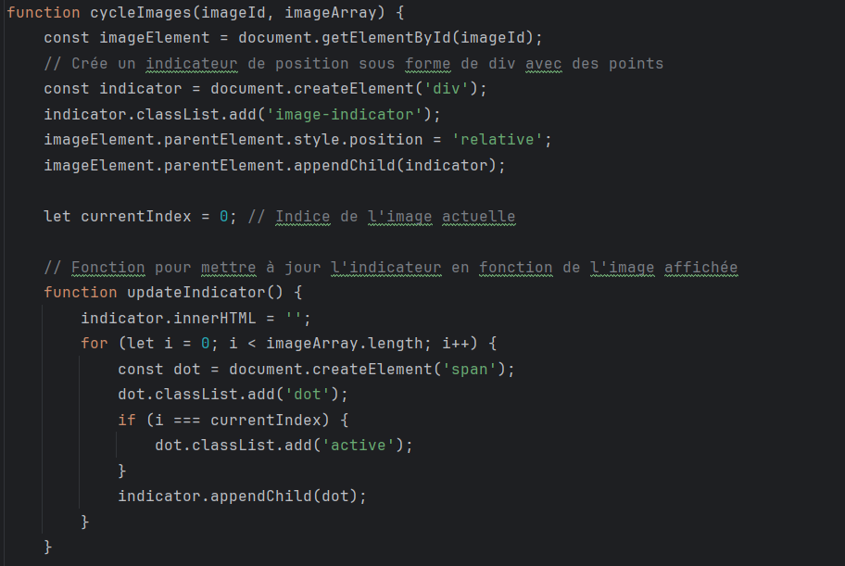
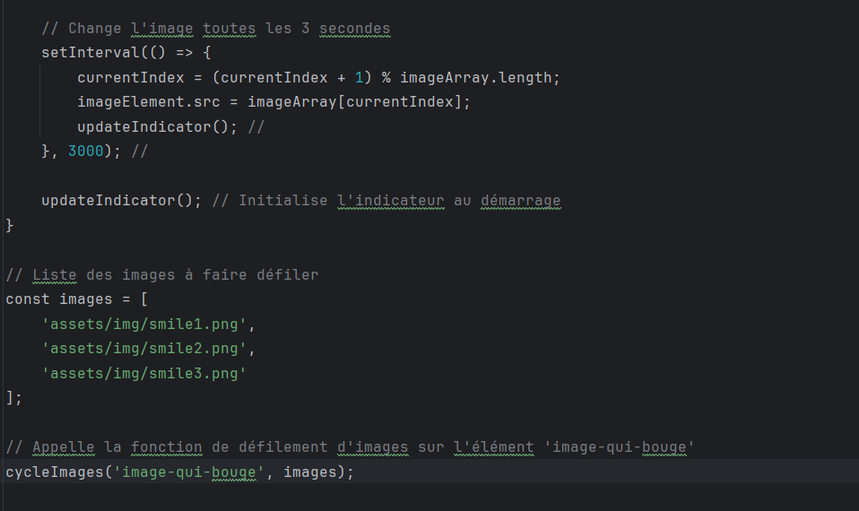
Cette fonction est appelée par elle même avec setInterval qui toute les 3 secondes va l’appeler avec un nouvelle «current index» et une nouvelle image qui s’appellera elle même etc.

en dessous , la liste d’image que connais la fonction est disponible
puis on applique la fonction a l’objet «image-qui-bouge »
Répartition des tâches:
Johannes: Header (donc un peu de Js), les deux menus horizontaux, les textes stylisés au dessus des carrousels ou autres éléments, le fieldset en jaune, footer, menu fixe à gauche.

Tristan: Les deux carrousels (majeure partie du Js), affichage des deux images au début, documentation, commentaires de code.

